- Que un proyecto.- Es un esfuerzo temporal que se lleva a cabo para crear un servicio, producto o resultado único. La natura temporal de los proyectos tiene un principio y un final definidos. El final se logra cuando se obtiene los objetivos del alcance.
Asimismo se puede poner fin a un proyecto si el cliente, patrocinador o líder desea terminar el proyecto.
- Que es una dirección de proyectos: Es la aplicación de conocimientos, herramientas y técnicas a las actividades del proyecto para cumplir con los requisitos del mismo.
Grupo de Procesos:
- Inicio
- Planificación
- Ejecución
- Control o monitoreo
- Cierre
Equilibrar restricciones contrapuestas del proyecto que incluyen en otras:
- El alcance
- La calidad
- El cronograma
- Presupuesto
- Los recursos
- Riesgos
- Dirección de programas: Un programa se define como un conjunto de proyectos relacionados, subprogramas y actividades de programas, cuya gestión se realiza de manera coordinada para obtener beneficios. Un proyecto puede o no formar parte de un programa, pero un programa siempre consta de un proyecto.
- Dirección de Portafolios: Consiste en proyecto , programas,
- Rol de Director del proyecto: Es la persona asignada por lal organización ejecutora para liderar el equipo responsable de alcanzar los objetivos del proyecto.
- Procesos y procedimientos
- Inicio y planificación:
- Guías y criterios para adaptar el conjunto de procesos y procedimientos estándar con el fin que satisfagas las necesidades del proyecto.
- Estándares específicos de la organización( ej política de rrhh, políticas de seguridad y salud y políticas de dirección del proyecto) ciclo de vida del producto y del proyecto, políticas y procedimiento de calidad (ej auditorias de procesos, objetivos de mejora, lista de verificación y definiciones estandarizadas de procesos para el uso de la organización)
- Plantillas (ej Plantilla de riesgos, desglose de trabajo, de red de diagrama del cronograma del proyecto y de contratos.).
- Ejecución monitoreo y control:
- Procedimientos de control de cambios, con las descripción de las etapas las cuales se modificaran los estándares, políticas y planes y procedimientos de la organización ejecutora(o cualquier otro documento del proyecto), y como se realizara la aprobación y validación de cualquier otro.
- Procedimientos de control financiero,
- Procedimientos de gestión de incidencias
- Requisitos de comunicación de la organización(tecnología específica de tecnología de comunicación, medios de comunicación autorizada, políticas de conservación de registros y requisitos de seguridad.
- Procedimientos para asignar prioridad, para aprobar y emitir autorizaciones del trabajo.
- Procedimientos de control y riesgo, que incluyen plantillas de declaración de riesgos, matriz de impacto,.
- Guías de instrucciones de trabajo criterios para la evaluación de propuestas, y criterios para la medición del desempeño estandarizado.
- Cierre:
- Guías o requisitos de cierre de proyecto (lecciones aprendidas, auditorias finales del proyecto, evaluaciones del proyecto, validaciones del producto y criterios de aceptación).
- Gestión de la Integración del Proyecto
DESCRIPCION GENERAL DE GESTION
  - DESARROLLAR ACTA DE CONTITUCION: Proceso de desarrollar un documento que autoriza formalmente la existencia de un proyecto y confiere al director del proyecto la autoridad para asignar los recursos de la organización.
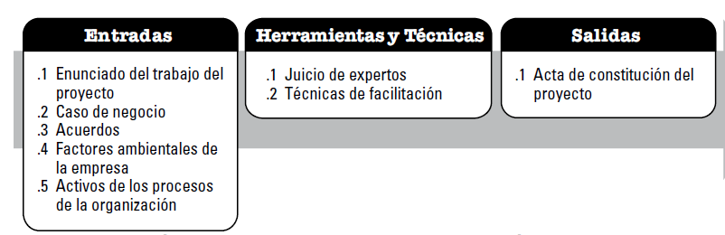
Entradas
Enunciado del Trabajo del proyecto | es una descripción narrativa de los productos, servicios  o resultados que debe entregar el proyecto.
Caso de Negocio | proporciona la información necesaria desde una perspectiva de  negocio para determinar si el proyecto es viable o no en términos de la inversión requerida. Normalmente se  utiliza para la toma de decisiones
Acuerdos | Los acuerdos se establecen para definir las intenciones iniciales de un proyecto. Los acuerdos pueden  tomar la forma de contratos, memorandos de entendimiento (MOUs), acuerdos de nivel de servicio (SLA),  cartas de acuerdo, declaraciones de intenciones, acuerdos verbales, correos electrónicos u otros acuerdos  escritos. Normalmente se utiliza un contrato cuando se lleva a cabo el proyecto para un cliente externo.
Factores Ambientales de la empresa | Estándares gubernamentales, estándares de la industria o reglamentos (p.ej., códigos de conducta,  estándares de calidad o estándares de protección del trabajador);  • Cultura y estructura de la organización, y Condiciones del mercado.
Activos de los procesos de la organizacion | Los activos de los procesos de la organización que pueden influir en el  proceso Desarrollar el Acta de Constitución del Proyecto incluyen, entre otros:  • Procesos estándar de la organización, políticas y definiciones de procesos;  • Plantillas (p.ej., plantilla del acta de constitución del proyecto), e  • Información histórica y base de conocimientos de lecciones aprendidas.
Herramientas y tecnicas
Juicio de Expertos | Para evaluar entradas esto peude ser por un grupo o individuo con conocimientos
Técnicas de Facilitación | Guían el desarrollo del acta de contitucion, tormentas de ideas, son resolución de conflictos,
SALIDAS
ACTA DE CONSTITUCION | Iniciado por el practrocinador

  - Plan para la Dirección del Proyecto: Es el proceso de definir, preparar y coordinar
todos los planes secundarios e incorporarlos en un plan integral para la dirección del proyecto. Las líneas base y planes secundarios integrados del proyecto pueden incluirse dentro del plan para la dirección del proyecto.

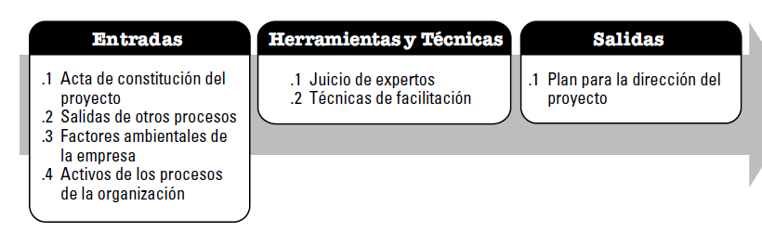

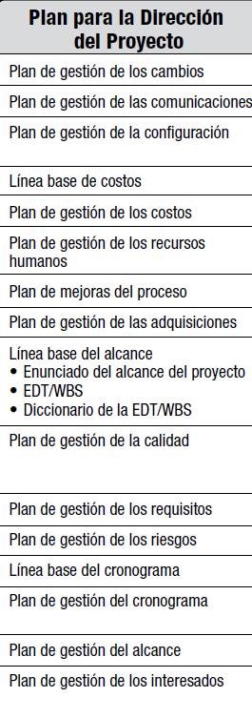

7.3 Dirigir y Gestionar el Trabajo del Proyecto: Es el proceso de liderar y llevar a cabo el
trabajo definido en el plan para la dirección del proyecto, así como de implementar los cambios aprobados, con el fin de alcanzar los objetivos del proyecto.
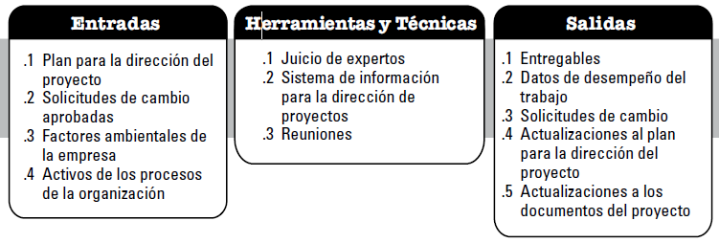
Acción correctiva: Una actividad intencionada que procura realinear el desempeño del trabajo del
proyecto con el plan para la dirección del proyecto;
• Acción preventiva: Una actividad intencionada que asegura que el desempeño futuro del trabajo del
proyecto esté alineado con el plan para la dirección del proyecto; y/o
• Reparación de defectos: Una actividad intencionada para modificar un producto o componente de
producto no conforme.
Solicitudes de cambio: son una salida del proceso Realizar el Control Integrado de Cambios
e incluyen las solicitudes revisadas y aprobadas para su implementación por un comité de control de cambios

  - Monitorear y Controlar el Trabajo del Proyecto: Es el proceso de dar seguimiento, revisar e informar del avance del proyecto con respecto a los objetivos de desempeño definidos en el plan para la dirección del proyecto.
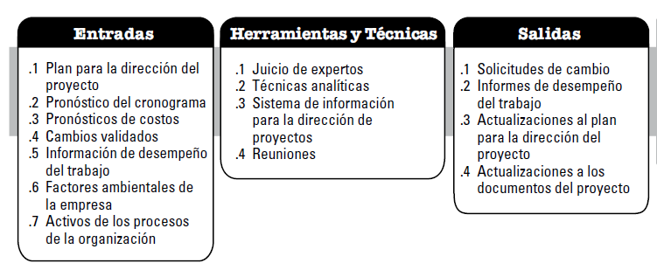
  - Realizar el Control Integrado de Cambios: Es el proceso de analizar todas las solicitudes de cambio; aprobar y gestionar los cambios a los entregables, activos de los procesos de la organización, documentos del proyecto y plan para la dirección del proyecto; y comunicar las decisiones correspondientes.
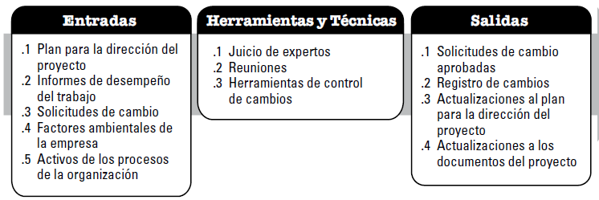
7.8 Cerrar el Proyecto o Fase: Es el proceso que consiste en finalizar todas las actividades en todos los Grupos de Procesos de la Dirección de Proyectos para completar formalmente el proyecto o una fase del mismo.
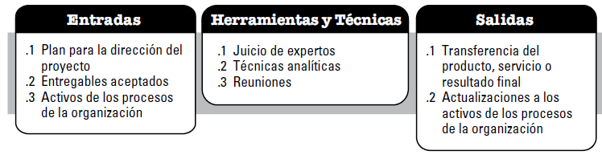

GESTIÓN DEL ALCANCE DEL PROYECTO
La Gestión del Alcance del Proyecto incluye los procesos necesarios para garantizar que el proyecto incluya
todo el trabajo requerido y únicamente el trabajo para completar el proyecto con éxito. Gestionar el alcance del proyecto se enfoca primordialmente en definir y controlar qué se incluye y qué no se incluye en el proyecto.
5.1 Planificar la Gestión del Alcance: Es el proceso de crear un plan de gestión del alcance que
documente cómo se va a definir, validar y controlar el alcance del proyecto.
5.2 Recopilar Requisitos: Es el proceso de determinar, documentar y gestionar las necesidades y los
requisitos de los interesados para cumplir con los objetivos del proyecto.
5.3 Definir el Alcance: Es el proceso de desarrollar una descripción detallada del proyecto y del
producto.
5.4 Crear la EDT/WBS: Es el proceso de subdividir los entregables y el trabajo del proyecto en
componentes más pequeños y más fáciles de manejar.
5.5 Validar el Alcance: Es el proceso de formalizar la aceptación de los entregables del proyecto que
se hayan completado.
5.6 Controlar el Alcance: Es el proceso de monitorear el estado del proyecto y de la línea base del
alcance del producto, y de gestionar cambios a la línea base del alcance.
Estos procesos interactúan entre sí y con procesos de otras Áreas de Conocimiento, como se describe en
detalle en la Sección 3 y en el Anexo A1.
Matriz de Trazabilidad de Requisitos
La matriz de trazabilidad de requisitos es un cuadro que vincula los requisitos del producto desde su origen
hasta los entregables que los satisfacen. La implementación de una matriz de trazabilidad de requisitos ayuda
a asegurar que cada requisito agrega valor al negocio, al vincularlo con los objetivos del negocio y del proyecto.
En el contexto del proyecto, el término alcance puede referirse a:
• Alcance del producto. Las características y funciones que describen un producto, servicio o
resultado; y/o
• Alcance del proyecto. Es el trabajo realizado para entregar un producto, servicio o resultado con
las funciones y características especificadas.

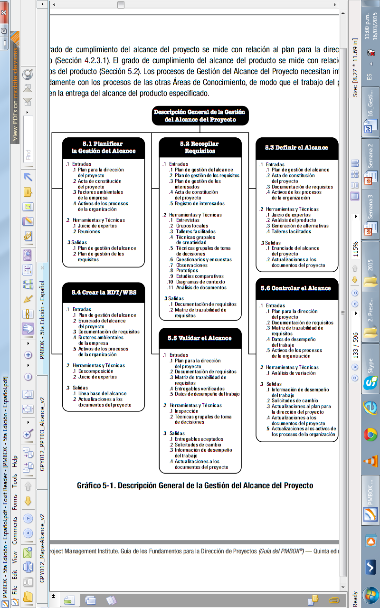

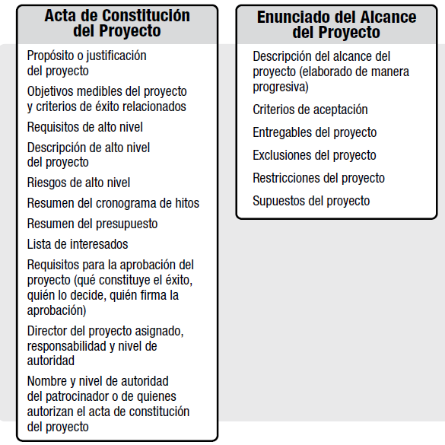

GESTIÓN DEL TIEMPO DEL PROYECTO
La Gestión del Tiempo del Proyecto incluye los procesos requeridos para gestionar la terminación en plazo
del proyecto.
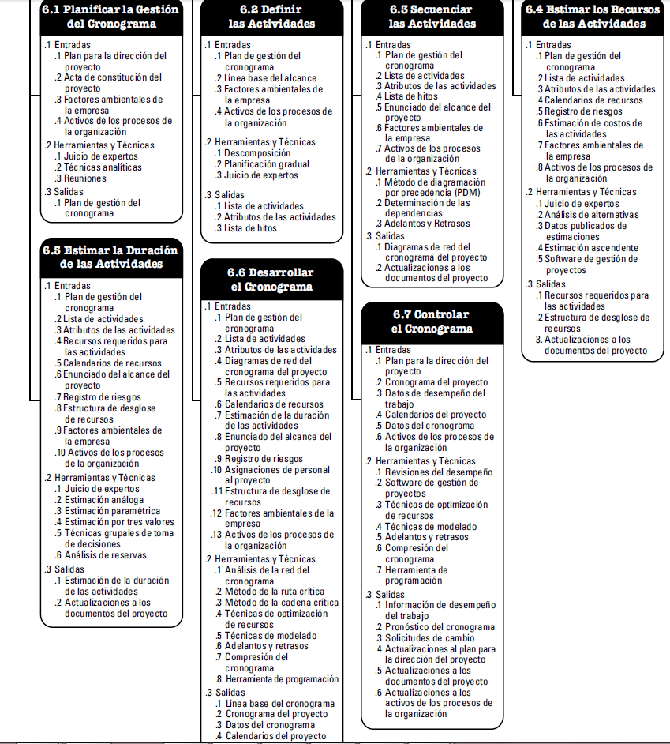
6.1 Planificar la Gestión del Cronograma: Proceso por medio del cual se establecen las políticas,
los procedimientos y la documentación para planificar, desarrollar, gestionar, ejecutar y controlar
el cronograma del proyecto.
6.2 Definir las Actividades: Proceso de identificar y documentar las acciones específicas que se
deben realizar para generar los entregables del proyecto.
6.3 Secuenciar las Actividades: Proceso de identificar y documentar las relaciones existentes entre
las actividades del proyecto.
6.4 Estimar los Recursos de las Actividades: Proceso de estimar el tipo y las cantidades de
materiales, recursos humanos, equipos o suministros requeridos para ejecutar cada una de las
actividades.
6.5 Estimar la Duración de las Actividades: Proceso de estimar la cantidad de períodos de trabajo
necesarios para finalizar las actividades individuales con los recursos estimados.
6.6 Desarrollar el Cronograma: Proceso de analizar secuencias de actividades, duraciones, requisitos
de recursos y restricciones del cronograma para crear el modelo de programación del proyecto.
6.7 Controlar el Cronograma: Proceso de monitorear el estado de las actividades del proyecto para
actualizar el avance del mismo y gestionar los cambios a la línea base del cronograma a fin de
cumplir con el plan.

GESTIÓN DE LOS COSTOS DEL PROYECTO
La Gestión de los Costos del Proyecto incluye los procesos relacionados con planificar, estimar, presupuestar,
financiar, obtener financiamiento, gestionar y controlar los costos de modo que se complete el proyecto dentro
del presupuesto aprobado.
El Gráfico 7-1 brinda una descripción general de los procesos de gestión de los costos del proyecto:
7.1 Planificar la Gestión de los Costos: Es el proceso que establece las políticas, los procedimientos
y la documentación necesarios para planificar, gestionar, ejecutar el gasto y controlar los costos
del proyecto.
7.2 Estimar los Costos: Es el proceso que consiste en desarrollar una aproximación de los recursos
financieros necesarios para completar las actividades del proyecto.
7.3 Determinar el Presupuesto: Es el proceso que consiste en sumar los costos estimados de las
actividades individuales o de los paquetes de trabajo para establecer una línea base de costo
autorizada.
7.4 Controlar los Costos: Es el proceso de monitorear el estado del proyecto para actualizar los
costos del mismo y gestionar posibles cambios a la línea base de costos.
Estos procesos presentan interacciones entre sí y con procesos de otras Áreas de Conocimiento, como
se describe en detalle en la Sección 3 y en el Anexo A1.
En algunos proyectos, especialmente en aquellos de alcance más reducido, la estimación de costos
y la preparación del presupuesto en términos de costos están tan estrechamente ligadas que se consideran
un solo proceso, que puede realizar una única persona en un período de tiempo relativamente corto. Estos
procesos se presentan aquí como procesos distintos debido a que las herramientas y técnicas requeridas para
cada uno de ellos son diferentes. Debido a que la capacidad de influir en los costos es mucho mayor en las
primeras etapas del proyecto, la definición temprana del alcance del proyecto se revela como una tarea crítica.

